**Bloc Base de données :**

Objectif : Stocker les différentes mesures et informations

Le bloc Base de données permettra le stockage des mesures acquises ainsi que des informations requises pour le site web et les applications.

L’exploitant pourra ainsi :

* Visualiser les mesures et informations à partir de l’interface de la base de données.
* Visualiser ces mêmes mesures et informations à partir du site web.
* Visualiser l’état de fonctionnement des différents capteurs à partir de l’application Android.

Le bloc base de données est donc essentiel au bon fonctionnement de l’ensemble des blocs Web et Android.

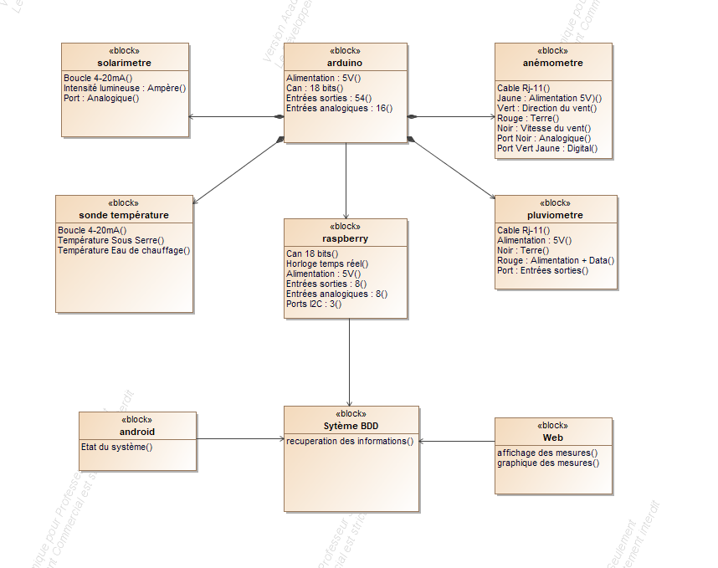

La base de données est générée grâce à un schéma entité-relation fait sur JMerise. Avant la base de données finale, il y a eu 4 versions de celle-ci. N’ayant pas terminer le projet, la base de données pourra connaître des changements ultérieurement à ce dossier.

JMerise actuel de la base de données :